Trường TiH Nguyễn Đình Chính
MÔN TOÁN – Tuần 21
- KIẾN THỨC TRỌNG TÂM:
- Ôn tập bảng nhân.
- Thuộc bảng nhân 2, 3, 4, 5 để tính nhẩm.
- Thừa số - Tích.
- Tích là kết quả trong phép nhân.
- Nếu bài toán yêu cầu điền tích vào ô trống ta thực hiện phép nhân hai thừa số cùng cột rồi viết kết quả ở dòng tích của cột đó.
- Tính giá trị của biểu thức.
- Tính giá trị của biểu thức số có hai dấu phép tính nhân và cộng hoặc trừ trong trường hợp đơn giản bằng cách thực hiện phép tính với dấu nhân trước, sau đó mới thực hiện tính cộng hoặc trừ.
Mẫu: 5 x 4 – 9 = 20 – 9 5 x 5 + 6 = 25 + 6
= 11 = 31
- Đường gấp khúc – Độ dài đường gấp khúc.

B -Đường gấp khúc ABCD gồm ba đoạn thẳng: AB, BC và CD
D - Độ dài đường gấp khúc ABCD là tổng độ dài các đoạn thẳng AB, BC, CD:
A 2cm + 4cm + 3cm = 9cm.
C
Đường gấp khúc ABCD
5. Giải bài toán có lời văn.
- Dựa vào câu hỏi của đề bài để viết lời giải.
- Chú ý cái gì được lấy mấy lần để lựa chọn phép tính nhân phù hợp trong phạm vi từ bảng nhân 2 đến bảng nhân 5 đã học.

B. BÀI TẬP
I. Phần trắc nghiệm.
Khoanh tròn vào chữ cái đặt trước câu trả lời đúng.
Câu 1: Kết quả của phép tính 3 x 8 = ….là:
A. 21 B. 24 C. 27
Câu 2: Trong phép nhân 3 x 4 = 12
A. 3 là số hạng, 4 là số hạng, 12 là tổng.
B. 3 là thừa số, 4 là thừa số, 12 là tích.
C. 3 là thừa số, 4 tích, 12 là thừa số.
Câu 3 : Dấu > , < , = thích hợp điền vào ô trống là:
4 x 6 4 x 3
A. > B. < C. =
Câu 4: Đường gấp khúc MNPQ có mấy đoạn thẳng?
N P

M Q
A. 2 đoạn thẳng B. 3 đoạn thẳng C. 4 đoạn thẳng
Câu 5: Kết quả của phép tính 4 x 10 – 30 =..... là:
A. 10 B. 20 C. 30
Câu 6: Mỗi con chim có 2 cái chân. Hỏi 8 con chim có bao nhiêu chân?
Đáp số của bài toán là:
A. 14 chân | B. 10 chân | C. 16 con chim | D.16 chân
II. Phần tự luận.
Bài 1: Tính nhẩm:
2 x 5 =….. 3 x 7 =….. 4 x 4 =….. 5 x 10 =…..
2 x 9 =….. 3 x 4 = ….. 4 x 3 =….. 4 x 10 =…..
2 x 4 =….. 3 x 3 = ….. 4 x 7 =….. 3 x 10 =…...
2 x 2 =….. 3 x 2 = ….. 4 x 2 =….. 2 x 10 =…..
Bài 2: Tính:
a) 3 x 9 + 18 = ................ b) 5 x 5 – 27 =................
= ................ = ................
c) 5 x 6 – 6 = ................ d) 4 x 8 - 19 =................
= ................ = ................
Bài 3: Viết số thích hợp vào ô trống:
Thừa số | 2 | 5 | 4 | 3 | 5 | 3 | 2 | 4
Thừa số | 6 | 9 | 8 | 7 | 8 | 9 | 7 | 4
Tích

Bài 4: Tính độ dài đoạn gấp khúc (theo mẫu):
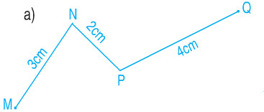
Mẫu: Độ dài đường gấp khúc MNPQ là:
3 + 2 + 4 = 9 (cm)
Đáp số: 9cm.
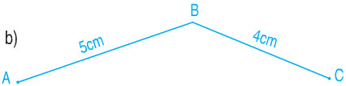
Bài giải
..................................................................................................................................
..................................................................................................................................
..................................................................................................................................
Bài 6: Một đoạn dây đồng được uốn như hình vẽ. 3cm
Tính độ dài đoạn dây đồng đó.
Bài giải
................................................................................... 3cm 3cm
...................................................................................
................................................................................... 3cm

Bài 7: Con ốc sên bò từ A đến D (như hình vẽ). Hỏi con ốc sên phải bò đoạn đường dài bao nhiêu đề-xi-mét ?
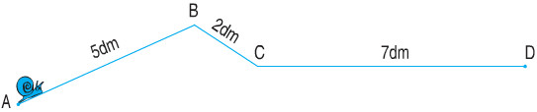
Bài giải

..................................................................................................................................
..................................................................................................................................
..................................................................................................................................
Bài 8: Mỗi học sinh trồng được 5 cây hoa. Hỏi 7 học sinh trồng được bao nhiêu cây hoa ?
Bài giải

..................................................................................................................................
..................................................................................................................................
..................................................................................................................................
Bài 9: Mỗi bàn có 2 bạn ngồi học. Hỏi 10 bàn như thế có bao nhiêu bạn?
Bài giải

..................................................................................................................................
..................................................................................................................................
..................................................................................................................................

